AYIN DAVRANIŞI: TASARRUFLU OLMA
BÜLTENİ

‘’Çocuklar yaparak yaşayarak, örnek alarak, örnek görerek öğrenirler.’’
Biz bu ay tasarruflu olma davranışı üzerinde duruyoruz. Siz de evde bize destek olur musunuz?
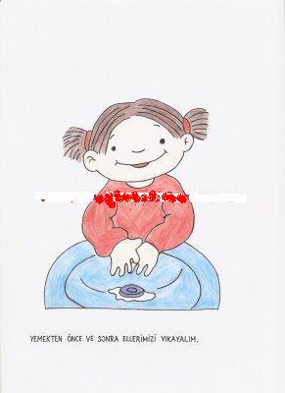Ellerimizi sabunlarken, sıvı sabunu yeterli miktardan fazla almamalı, sabunlama sırasında suyu kapatmalı, elimizi durulayacağımız zaman musluğu açmalıyız.
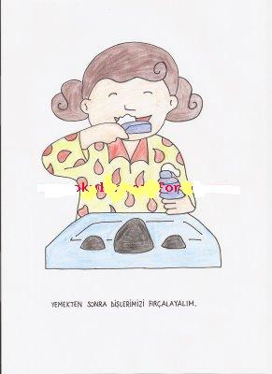Dişlerimizi fırçalarken suyu boşa akıtmamalıyız. Musluğu kapatmalı, ağzımı çalkalayacağımız zaman musluğu açmaya özen göstermeliyiz.

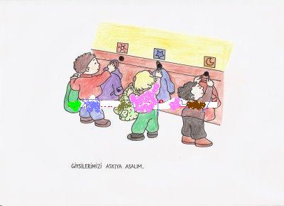 Elbiselerimizi asarsak kıyafetlerimiz buruşmaz, kirlenmez. Böylece düzenli ve tutumlu oluruz. Paramız boşa gitmez.

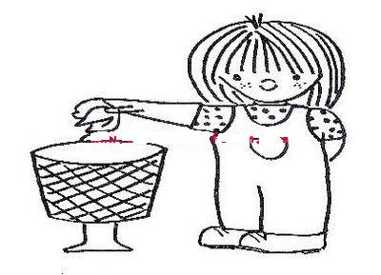Kâğıtlarımızı kullandıktan sonra çöpe atmak yerine, geri dönüşüm için biriktirmeliyiz. Ayrıca kullanılmış boyama sayfalarını değişik şekillerde keserek, kendi yapbozu satın almadan yapabiliriz.

Yiyecek bulamayan insanları düşünerek, yiyebileceğimiz miktardan fazlasını tabağımıza almamalıyız. Bitirdikten sonra bir miktar daha yemek istiyorsak yine tabağımıza alabiliriz. Ekmek israfını önlemek için bayat ekmeklerin küflenmesini beklemeden kurutarak galeta unu yapabilir ya da ekmekleri küp küp doğrayarak kızartıp, çorbalara nefis tad katmasını sağlayabiliriz.

İlginize Teşekkür Ederiz.
Okul Öncesi Öğretmenleri

